УДК 004.93'1

## ПРОЕКТИРОВАНИЕ ПРОТОТИПА СИСТЕМЫ ПОДДЕРЖКИ ПРИНЯТИЯ ВРАЧЕБНЫХ РЕШЕНИЙ В ХИРУРГИИ И УРОЛОГИИ С ИСПОЛЬЗОВАНИЕМ ТЕХНОЛОГИЙ КОМПЬЮТЕРНОГО ЗРЕНИЯ

2023 г. М.А. Руденко1, *, А.В. Руденко1, **

*1 ФГАОУ ВО «Крымский федеральный университет им. В.И. Вернадского»*

*\* E-mail: maridigit@mail.ru*

*\*\* E-mail: rudenkoandre@mail.ru*

Аннотация. Руденко А.В. Проектирование прототипа системы поддержки принятия врачебных решений в хирургии и урологии с использованием технологий компьютерного зрения. В статье рассмотрено проектирование системы поддержки принятия врачебных решений в хирургии и урологии. Разработанный прототип системы может быть использован в составе автоматизированного рабочего места хирурга, уролога или радиолога, встроен в программно-аппаратные комплексы компьютерной томографии. Прототип системы позволит снизить временные затраты на проведение медицинских исследований, постановку диагноза и выбор врачебного решения при планировании операций и может быть адаптирован для решения диагностических задач, связанных с анализом и оценкой медицинских изображений.

Annotation. Rudenko A.V. Designing a prototype of a medical decision support system in surgery and urology using computer vision technologies. The article discusses the design of a system to support medical decision-making in surgery and urology. The developed prototype of the system can be used as part of an automated workplace of a surgeon, urologist or radiologist, embedded in hardware and software complexes of computed tomography. The prototype of the system will reduce the time spent on conducting medical research, making a diagnosis and choosing a medical solution when planning operations and can be adapted to solve diagnostic tasks related to the analysis and evaluation of medical images.

Ключевые слова: проектирование, система, модуль, алгоритм.

Постановка проблемы. Целью исследования являлась задача диагностики мочекаменной болезни (МКБ) по результатам компьютерной томографии путем распознавания, детектирования и оценки конкрементов в почках методами компьютерного зрения. Медицинские данные были предоставлены Клиническим медицинским многопрофильным центром имени Святителя Луки г. Симферополь (КММЦ), который обладает современной базой радиологии и уникальными методиками лечения МКБ.

Искусственные нейронные сети, применяемые при построении систем проведения диагностики и поддержки принятия решений, использующих компьютерное зрение, представляют собой нелинейные системы, имеющие возможность выполнять обработку изображений с более высокой степенью надежности, чем линейные методы. В рамках проведения медицинского диагностирования они позволяют повысить надежность постановки диагноза [1, 2]. Таким образом, становится возможным автоматизировать решение тех медицинских задач, для которых это раньше считалось невозможным. Если обобщить, обработка медицинских изображений и биомедицинских сигналов при помощи искусственных нейронных сетей и методов глубокого обучения может применяться для:

- обнаружения объектов и измерения их параметров;

- предсказания событий;

- выявления аномалий в тканях, патологий и начинающихся болезней;

- классификации образцов тканей и патологий;

- выделения границ и объектов, не видимых невооруженным глазом;

- поиска объектов по образцу.

Несмотря на значительный накопленный опыт отечественных и зарубежных исследователей и разработчиков автоматизация поиска и анализа объектов на медицинских изображениях редко применяется в практической медицине из-за ошибок распознавания, обусловленных спецификой объектов и сложностью медицинских выводов, определяющих врачебное решение. При использовании ИИ и технологий компьютерного зрения в медицине существуют следующие основные научно-технические проблемы [3]:

- проблема недостаточного уровня точности и высокой цены ошибок при использовании компьютерного зрения в медицине;

- проблема правильного определения положения объектов внутри тела;

- поддержка принятия врачебных решений с помощью технологий компьютерного зрения и экспертной системы.

Цель статьи. В данной статье рассмотрено проектирование прототипа системы поддержки принятия врачебных решений в хирургии и урологии при лечении мочекаменной болезни. Была определена архитектура системы поддержки принятия решений, спроектированы связи между модулями, определены входная и выходная информация для модулей системы, разработаны алгоритмы функционирования модулей.

Изложение основного материала. Прототип системы поддержки принятия медицинских решений в области хирургии и урологии состоит из следующих модулей:

- главный модуль системы;

- модуль формирования интерфейса;

- модуль автоматизации процесса первичной обработки результатов компьютерной томографии и создания набора изображений для дальнейшего детектирования;

- модуль детектирования объектов с помощью выбранной архитектуры нейросети на изображениях результатов компьютерной томографии;

- модуль анализа результатов детектирования объектов на медицинских изображениях, расчета параметров объектов;

- модуль по 3D – визуализации объектов после первичной обработки результатов компьютерной томографии;

- модуль поддержки принятия решений на основе экспертной системы;

- модуль настройки параметров системы.

Связи между модулями прототипа системы представлены на следующем рисунке 1.

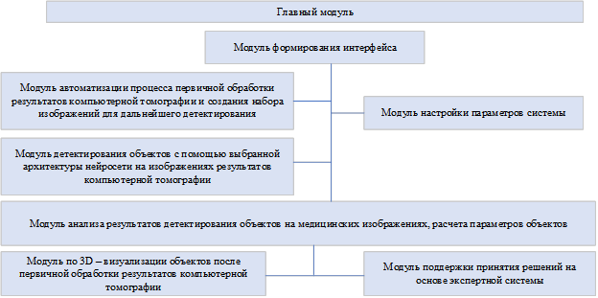

Рисунок 1 - Связь между модулями в прототипе системы поддержки принятия медицинских решений в области хирургии и урологии

Главный модуль системы вызывается на выполнение интерпретатором языка Python из основного каталога прототипа системы поддержки принятия медицинских решений в области хирургии и урологии.

Главный модуль прототипа системы связан с модулем формирования интерфейса системы, где происходит построение графического интерфейса. Также в модуле графического интерфейса происходит настройка основных глобальных переменных системы путем вызова модуля настройки системы. Алгоритм работы модуля представлен на рисунке 2.



Рисунок 2 – Алгоритм работы главного модуля прототипа системы

Из модуля формирования интерфейса пользователем может быть вызван в работу модуль автоматизации процесса первичной обработки результатов компьютерной томографии и создания набора изображений для дальнейшего детектирования. С помощью данного модуля пользователь осуществляет чтение первичных данных результатов компьютерной томографии внутренних органов, находящихся в заранее выбранной по умолчанию папке, в формате DICOM файлов. Алгоритм работы представлен на рисунке 3.



Рисунок 3 – Алгоритм работы программного модуля автоматизации процесса первичной обработки результатов компьютерной томографии и создания набора изображений для детектирования

Модуль прототипа системы выполняет выборку необходимой служебной информации, осуществляет чтение 3-хмерного массива светимостей точек по Хаунсфилду, формирование изображения внутренних органов пациента в необходимой фронтальной (корональной) проекции, корректировке изображения, сохранения набора изображений в папку на диске. По окончании работы модуля производится вывод служебной информации о количестве сформированных изображений и имени папки, куда произошло сохранение набора для последующего детектирования. Также пользователю предлагается дальнейшее действие по умолчанию – детектирование объектов на только что сформированном датасете.

Из модуля формирования интерфейса у пользователя есть возможность вызвать на выполнение модуль детектирования объектов с помощью нейросети на изображениях результатов компьютерной томографии. Алгоритм работы представлен на рисунке 4.



Рисунок 4 – Алгоритм работы программного модуля детектирования объектов на изображениях результатов компьютерной томографии

Пользователю необходимо на данном этапе осуществить выбор папки с заранее сформированным датасетом. После выбора пользователем каталога с изображениями модуль детектирования осуществляет проверку корректности выбора пользователя – проверяется наличие файлов изображений на диске. При корректном выборе модуль детектирования выполняет детектирование объектов на изображениях датасета, сохраняет файлы со служебной информацией о найденных объектах и изображения с выделенными найденными объектами. По окончании детектирования пользователю предлагается просмотр изображений с детектированными объектами. Во время просмотра пользователь может вызвать на выполнение модуль анализа результатов детектирования объектов на медицинских изображениях, расчета параметров объектов нажатием кнопки на экране интерфейса.

Из модуля формирования интерфейса у пользователя есть возможность вызвать на выполнение модуль анализа результатов детектирования объектов на медицинских изображениях, расчета параметров объектов. Алгоритм работы представлен на рисунке 5.



Рисунок 5 – Алгоритм работы программного модуля анализа результатов детектирования объектов, расчета параметров объектов

Для выполнения расчетов пользователю необходимо выбрать папку, где хранятся уже детектированные изображения с каталогом служебной информацией об обнаруженных объектах. При корректном выборе модуль осуществляет расчет параметров найденных объектов «камней». После проведения анализа результатов детектирования, проведения расчетов параметров найденных камней пользователю предлагается просмотреть информацию и данные о каждом найденном объекте. Также пользователь врач может осуществить интерактивную 3-D визуализацию найденного объекта типа «камень» и объекта «почка». При нажатии соответствующей кнопки интерфейса на экране происходит вызов функции модуля по 3D – визуализации объектов после первичной обработки результатов компьютерной томографии. Алгоритм работы представлен на рисунке 6.



Рисунок 6 – Алгоритм работы программного модуля по 3D – визуализации объектов по результатам детектирования

Также функции данного модуля вызываются в процессе работы модуля по анализу результатов детектирования объектов на медицинских изображениях и расчету параметров объектов при расчете параметров.

Пользователю из интерфейса модуля анализа результатов детектирования и расчета параметров объектов доступен вызов модуля поддержки принятия врачебных решений, который осуществляет расчет времени разрушения камней в соответствии с введенными параметрами гамма-лазера и массы камня, формирование документа с информацией по найденным в почках камням, рассчитанным параметрам этих камней, рекомендательной таблицей по выбору времени воздействия лазером на камень при проведении процедуры лазерной литотрипсии, сохранение документа в папку на диск в формате PDF-файла. Просмотр и печать данного документа осуществляется с применением системными программами (браузер по умолчанию либо программой по умолчанию для работы с PDF файлами). Алгоритм работы представлен на рисунке 7.



Рисунок 7 – Алгоритм работы модуля поддержки принятия решений

Вызов из модуля формирования интерфейса на выполнение модуля по анализу результатов детектирования и расчету параметров и модуля по 3D – визуализации объектов пользователем отдельно не предусмотрен.

Таким образом, пользователю из модуля формирования интерфейса предусматривается выбор на выполнение модуль настройки параметров системы, модуль первичной обработки результатов КТ и формирования детесета для детектирования, модуль детектирования объектов на изображениях, модуль анализа результатов детектирования и расчета параметров объектов.

Разработанные алгоритмы модулей были реализованы на языке Python 3.8 [4-6]. Интерфейсы модулей представлены на рисунках 8-9.

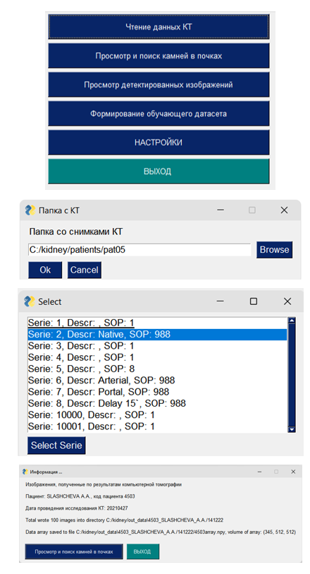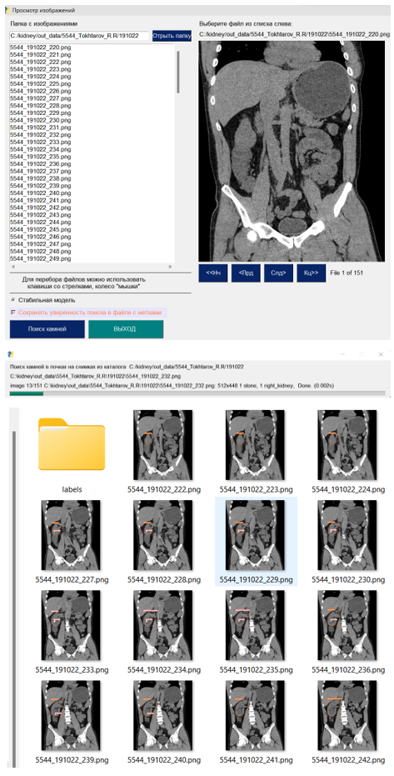

Рисунок 8 – Интерфейсы модулей формирования интерфейса, модуля детектирования

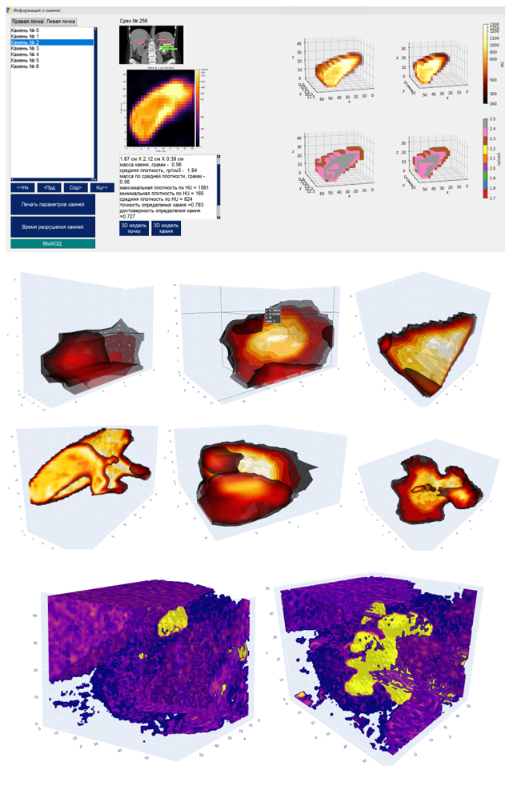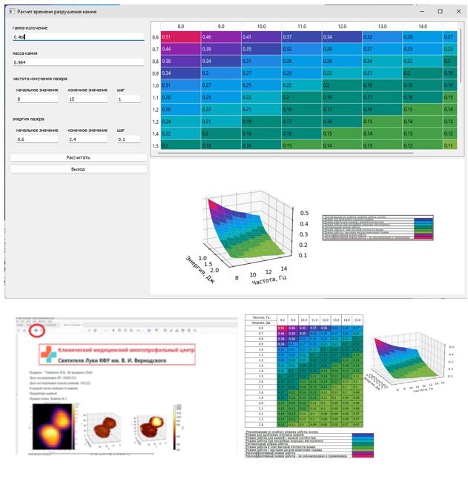

Рисунок 9 – Интерфейсы модулей расчета параметров и визуализации, модуля поддержки принятия врачебных решений

Выводы и перспективы дальнейших исследований поставленной проблемы. Было выполено проектирование прототипа системы поддержки принятия врачебных решений в хирургии и урологии с использованием технологий компьютерного зрения. Разработана архитектура системы, логическая схема связей между модулями системы, определена структура каталогов (папок) для хранения программных модулей и других служебных файлов системы. Разработанный прототип системы был реализован в программном коде на языке Python в виде программных модулей. Разработанный прототип системы поддержки принятия врачебных решений в хирургии и урологии с использованием технологий компьютерного зрения является уникальным, предоставляет инструмент врачам-урологам, который позволяет сократить время на постановку диагноза и принятия решения при планировании хирургических операций, а также значительно снизить риски осложнений за счет повышения точности принятого врачебного решения. Предложенный прототип систем может быть адаптирован для решения подобных диагностических задач, связанных с анализом и оценкой медицинских изображений.

**Источник финансирования**. Исследования выполнены при финансовой поддержке ФГБУ «Фонд содействия развитию малых форм предприятий в научно-технической сфере», программа «Старт», конкурс «Старт-Искусственный интеллект-1» (I очередь), заявка С1ИИ-112266, договор № 27ГС1ИИС12-D7/71365.

СПИСОК ЛИТЕРАТУРЫ

1. Шубкин, Е. О. Обзор методов сегментации медицинских изображений / Е. О. Шубкин // Молодежь и современные информационные технологии : Сборник трудов XVIII Международной научно-практической конференции студентов, аспирантов и молодых ученых, Томск, 22–26 марта 2021 года. – Томск: Национальный исследовательский Томский политехнический университет, 2021. – С. 90-91. – EDN GRSPJA.
2. Сирота, А. А., Митрофанова, Е. Ю., & Милованова, А. И. (2019). Анализ алгоритмов поиска объектов на изображениях с использованием различных модификаций сверточных нейронных сетей. Вестник ВГУ. Серия: Системный анализ и информационные технологии, (3), 123-137. https://doi.org/10.17308/sait.2019.3/1313
3. Пранович Александр Анатольевич, Исмаилов А.К., Карельская Н.А., Костин А.А., Кармазановский Г.Г., Грицкевич А.А. ИСКУССТВЕННЫЙ ИНТЕЛЛЕКТ В ДИАГНОСТИКЕ И ЛЕЧЕНИИ МОЧЕКАМЕННОЙ БОЛЕЗНИ // Журнал телемедицины и электронного здравоохранения. 2022. №1. URL: https://cyberleninka.ru/article/n/iskusstvennyy-intellekt-v-diagnostike-i-lechenii-mochekamennoy-bolezni (дата обращения: 14.08.2023).
4. Руденко М.А. Система детектирования и анализа объектов на КТ-снимках в урологии / Руденко М.А., Руденко А.В., Крапивина М.А., Лисовский В.С. // III Международная конференция по нейронным сетям и нейротехнологиям (NeuroNT'2022): сб. докладов. СПб.: СПбГЭТУ «ЛЭТИ», 16 июня 2022. С. 47-50. - ISBN 978-5-7629-3043-7.
5. Свидетельство о государственной регистрации программы для ЭВМ № 2022667880 Российская Федерация. Программа автоматизации процесса первичной обработки результатов компьютерной томографии и создания набора изображений для детектирования : № 2022667409 : заявл. 28.09.2022 : опубл. 28.09.2022 / А. В. Руденко, М. А. Руденко ; заявитель ОБЩЕСТВО ОГРАНИЧЕННОЙ ОТВЕТСТВЕННОСТЬЮ «СМАРДИС». – EDN TRMLEH.
6. Свидетельство о государственной регистрации программы для ЭВМ № 2022681242 Российская Федерация. Программа анализа результатов детектирования, расчета параметров и 3D–визуализации объектов, обнаруженных в результате детектирования на медицинских изображениях, полученных после компьютерной томографии : № 2022680848 : заявл. 03.11.2022 : опубл. 10.11.2022 / А. В. Руденко, М. А. Руденко, В. С. Лисовский, М. А. Крапивина ; заявитель ОБЩЕСТВО C ОГРАНИЧЕННОЙ ОТВЕТСТВЕННОСТЬЮ «СМАРДИС». – EDN ZMDUJJ.